Jak rozwiązujesz swoje problemy? – Как ты решаешь свои проблемы?
https://www.youtube.com/watch?v=rIgO3-ahmO0&feature=emb_title

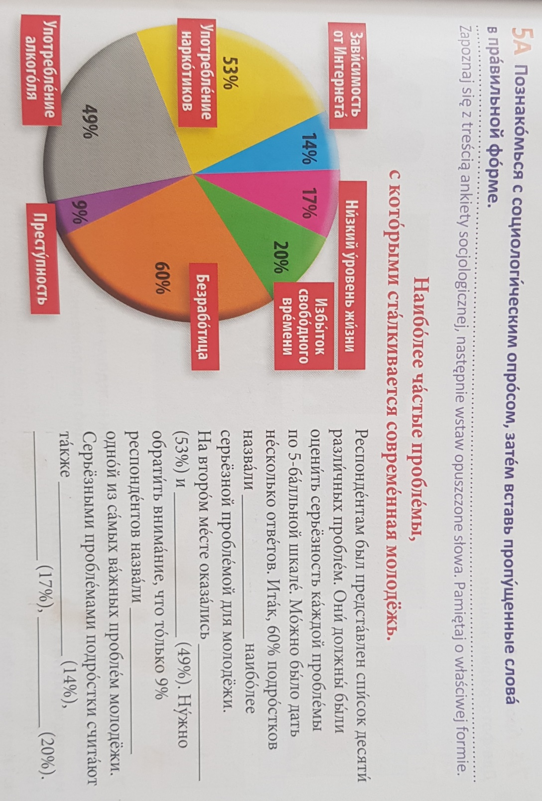
Przeczytaj:
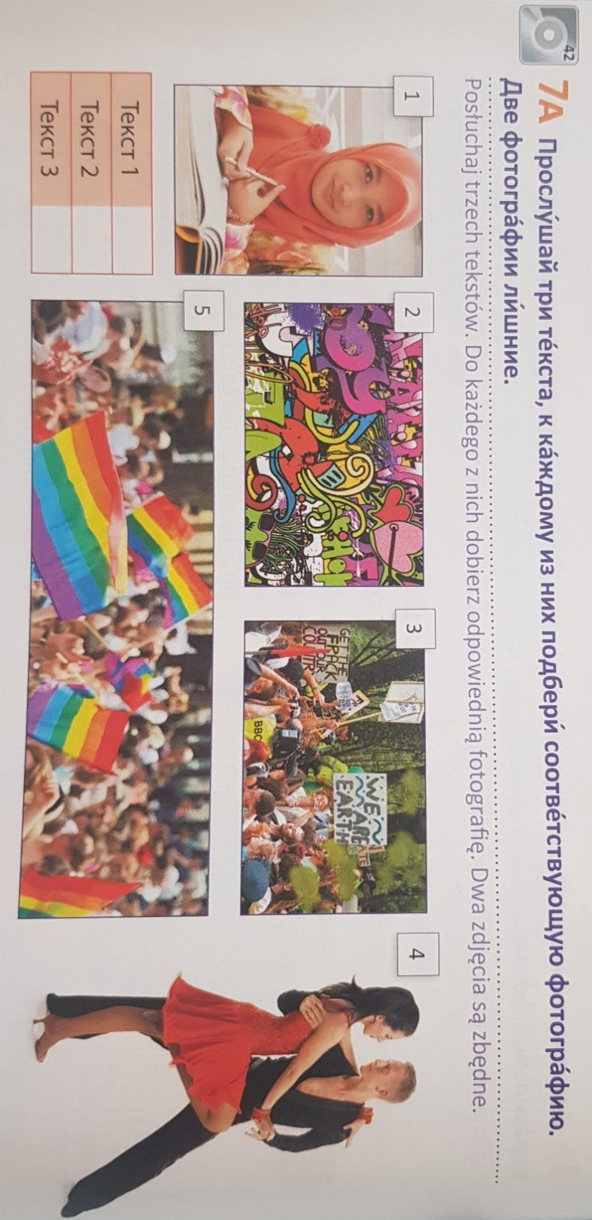

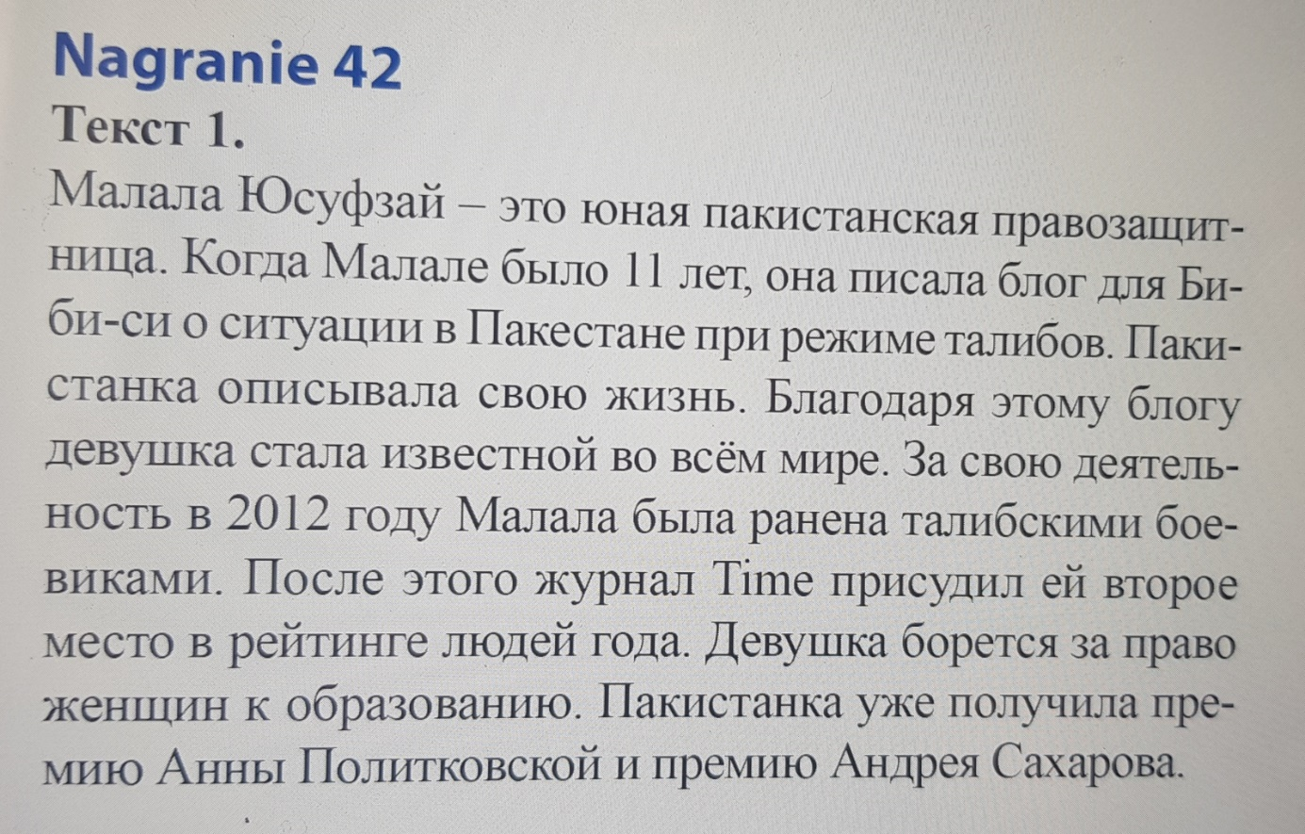

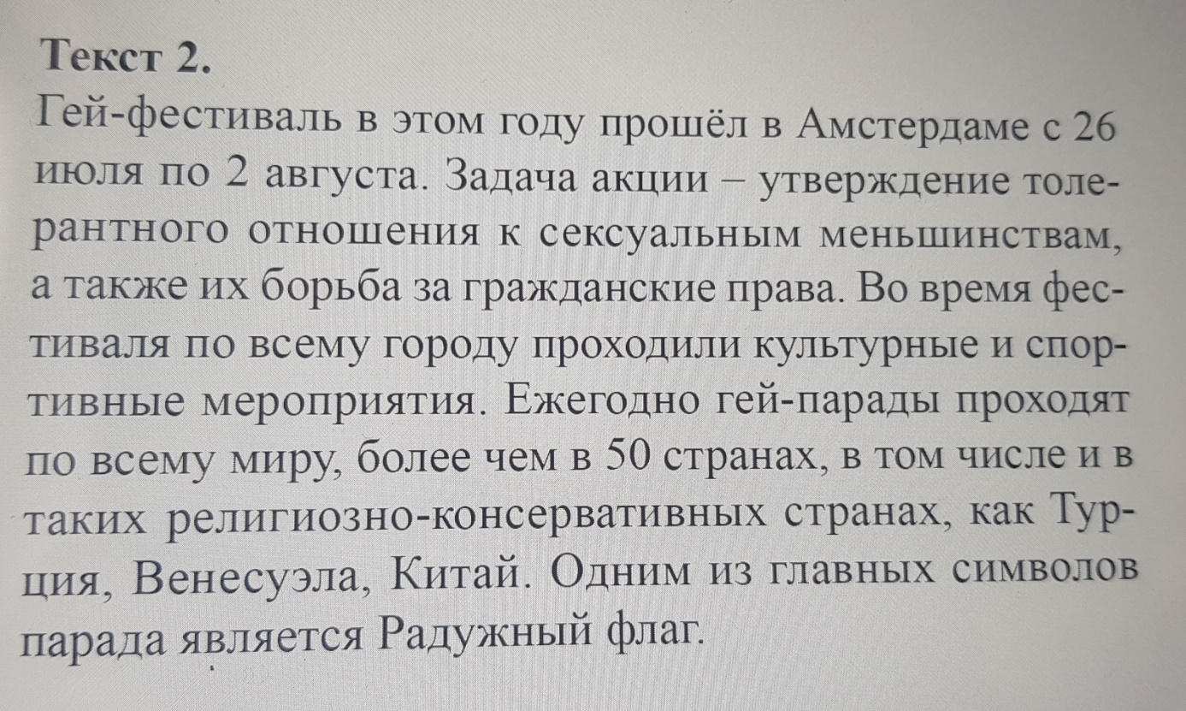
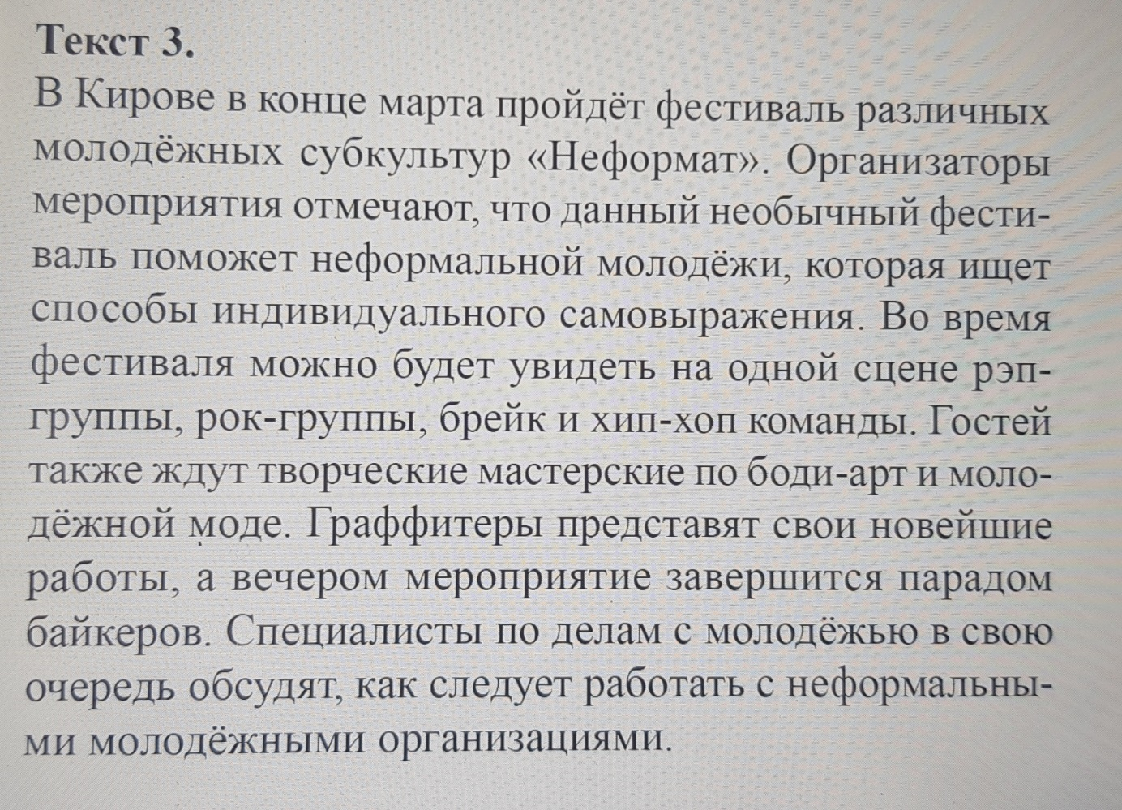

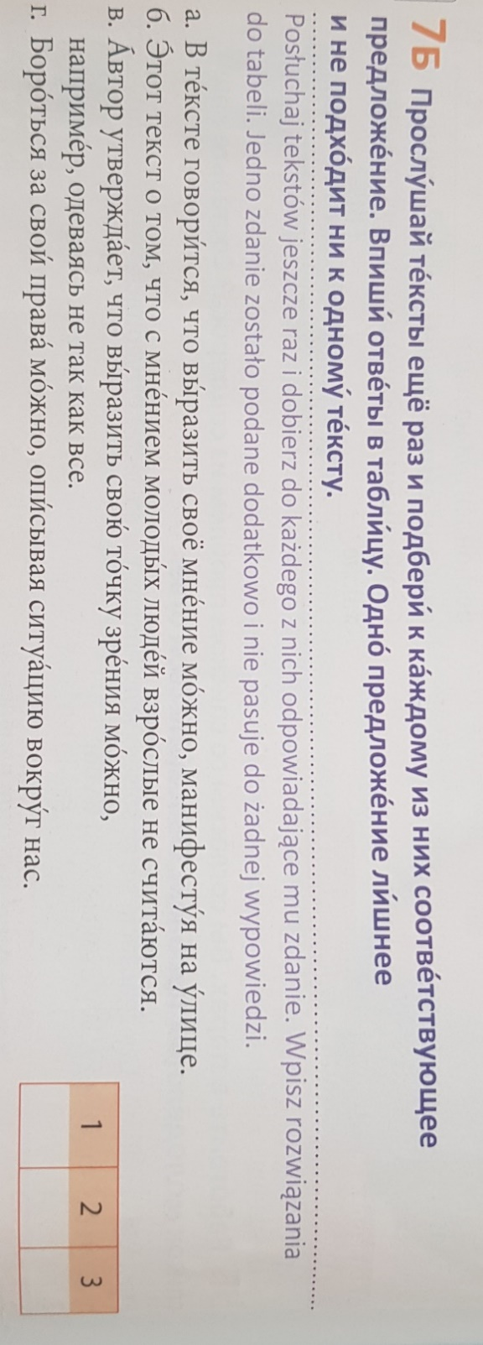
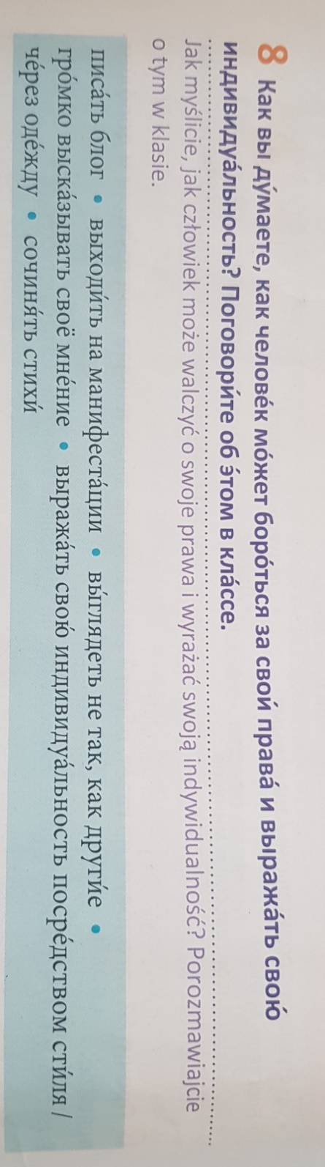
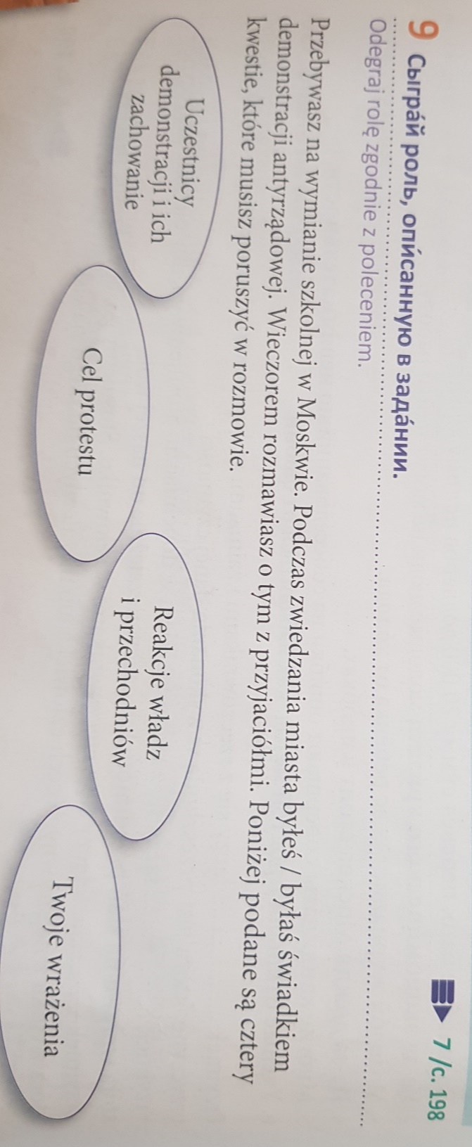

Как менять себя. Как изменить себя и свою жизнь так, как вам хочется
https://www.youtube.com/watch?v=mQOFPM6X_zI

